Праздник ПАСХИ в детском саду «В гостях у бабушки Матрёны»

Пасха – праздник самый светлый,

Самый лучший и большой!

Долгожданный и желанный,

Самый добрый и родной!

Программное содержание:

1. Физическое воспитание: Укреплять физическое здоровье детей.
2. Развивать ловкость, координацию движений.
3. Воспитывать любовь к занятиям физической культурой .

Обучающие задачи: Расширять представления детей о традициях празднования Пасхи и его смысле и значении.

Развивающие задачи: закреплять навыки содержательного праздничного общения с ровесниками и взрослыми.

Воспитательные задачи: Воспитывать у детей интерес к обычаям и традициям русского народа. Воспитывать любовь к культуре своего народа, его традициям, обычаям, обрядам.

Предварительная работа: беседа с детьми о Пасхе.

Оборудование: презентация «Пасхальное чудо»,ложки, крашенные яица ,обручи, верба ,кулич.

Ведущий:

Люди всегда радовались и радуются празднику Пасхи. В этот праздник все верующие люди приходят в храм, ночью люди с зажженными свечами и пением идут вокруг церкви – это называется крестный ход. В это время звонят колокола и все люди произносят «Христос Воскрес».

Воспитатель:

О чем звонят колокола?

О мире на планете,

К любви и дружбе призвала

Молитва на рассвете

Ребята, а почему в Пасху мы красим и дарим друг другу яйца?

А вот почему. Яйцо – это маленькое чудо, это символ новой жизни. Снесёт курочка яичко, и оно похоже на камушек – словно неживое, а в нём жизнь. Живой цыплёнок, который вылупится из яйца. Обычай красить яйца уходит корнями в древность. Первой преподнесла в подарок яйцо Мария Магдалена, а подарок она сделала императору Тиберию. В те времена было принято приходить на прием к императору с подарком, и она пришла с яйцом в руке. Мария Магдалена пришла рассказать императору о том, что Христос воскрес. Но он не поверил ей: «Скорее яйцо в твоих руках покраснеет, чем я поверю в это! ». И произошло чудо, яйцо покраснело. Император от удивления произнес: «Воистину воскрес! ». Вот почему на Пасху принято дарить крашеные яйца и произносить слова Христос воскрес, Воистину воскрес! Раньше считалось красное яйцо – символ солнца, нового дела, новой жизни. Яйца красят в разные цвета и дарят со словами: «Христос воскрес! » В ответ следует сказать: «Воистину воскрес! » — и расцеловаться в знак всепрощения и любви к близким.

Ребенок . Как люблю я праздник Пасхи!

Приготовлюсь к четвергу –

Бабушка яички красит,

Я ей тоже помогу.

На скорлупке хрупкой, тонкой

Для людей, для красоты

Крашу кисточкой тихонько:

Крестик, солнышко, цветы.

С наступлением Пасхи (Оло кӧн) на улицах, переулках у кряшен, связаны «игры с яйцами» - кӱкяйле (жомыркалы) уен. В них принимали участие как дети, так и молодежь, молодые мужчины и женщины. Участники игры объединялись по полу, возрасту. Игра заключалась в следующем: тряпичным мячом, или мячом, скатанным из шерсти, или другим мячиком, с определенного расстояния сбивали яйца, установленные в неглубокие лунки. Победителем становился тот, кто сбивал больше яиц (он забирал их себе). Или: несколько яиц засыпали землей или прикрывали соломой. Выигрывал тот, кто угадал их местонахождение.

ЗАХОДИТ БАБУШКА МАТРЁНА :Поздравляет с праздником и играет с детьми

1)Игра «Самый ловкий». В центре зала лежит обруч, в нем мячи на один меньше, чем играющих человек (6-7, дети на музыку бегают вокруг мячей, как только музыка останавливается, дети разбирают мячи. Кому не достался, выходит из игры, один мяч убирается. Так пока не останется один ребенок.

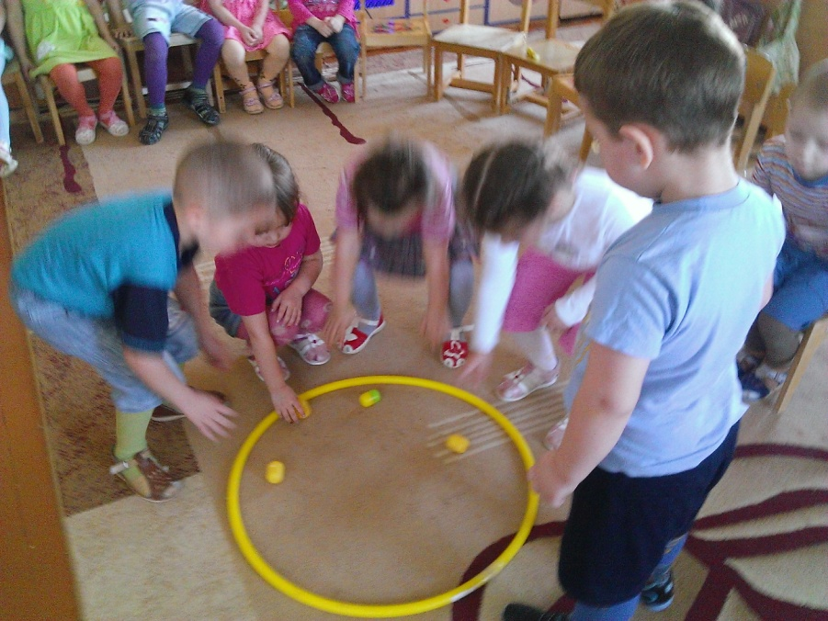

2) Игра «Не урони яйцо» (Чья команда быстрее обежит вокруг кубика, положив яйцо в ложку, и не уронит его.3) Игра «Чьё яйцо дольше прокрутится».

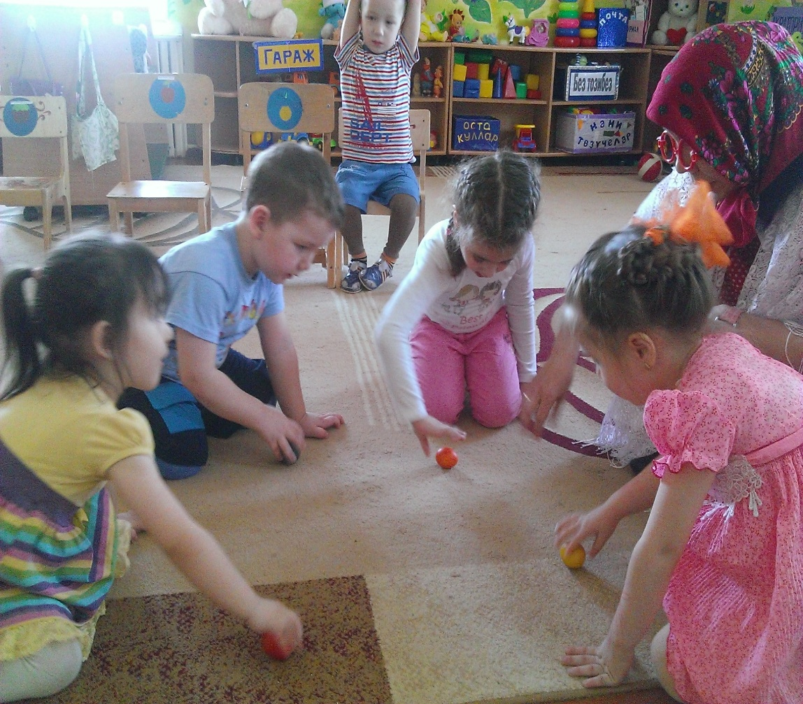

3 Игра «Чьё яйцо дальше укатится».

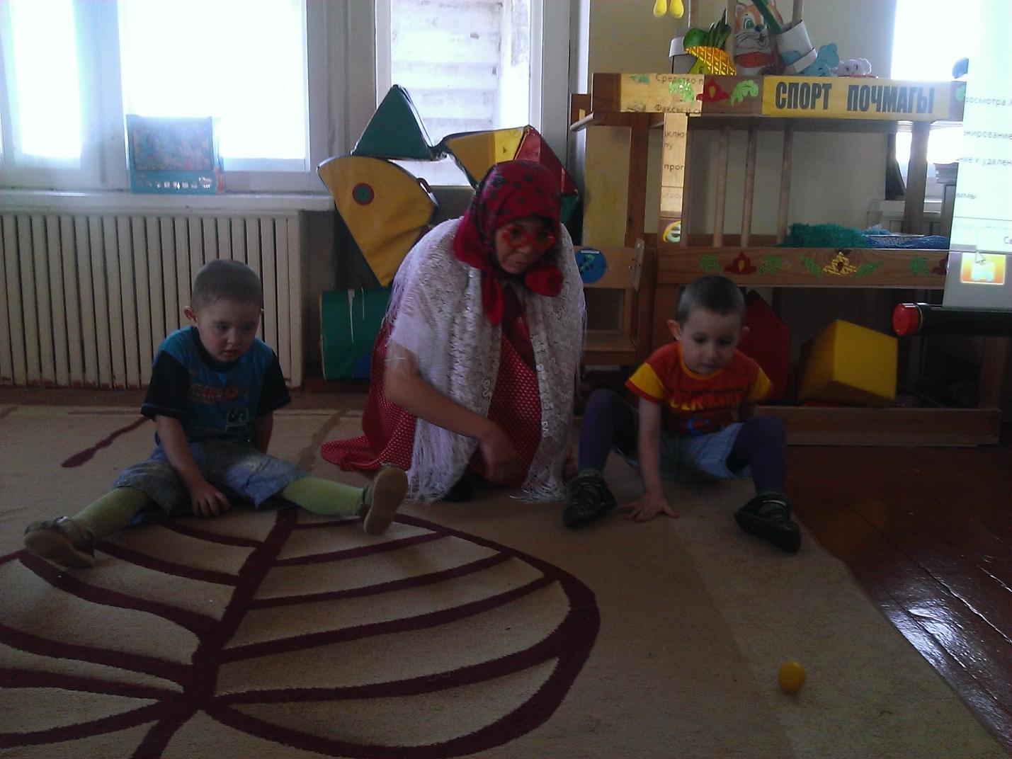

4)Далее в сценарии загадки для детей на Пасхальную тему:

1. Крепкий круглый пузырек

Цветом бел, внутри желток.

Курочки его несут,

Расскажите, как зовут. (Яйцо.)

2. Я живу в морской воде,

Нет меня – и быть беде!

Каждый повар уважает

И по вкусу добавляет. (Соль.)

3. Любят пить котята

Да малые ребята. (Молоко.)

4. Из меня пекут ватрушки,

И оладьи, и блины.

В торты, пироги и плюшки

Положить меня должны. (Мука.)

5. Он на веточке созрел,

Фрукт красив и загорел.

Любят белки грызть его,

Прятать на зиму в дупло. (Орех.)

6. Виноградину сушили,

На солнцепеке положили.

Она от зноя истомилась,

А во что же превратилась? (Изюм.)

Игра «Раскрась яйцо»

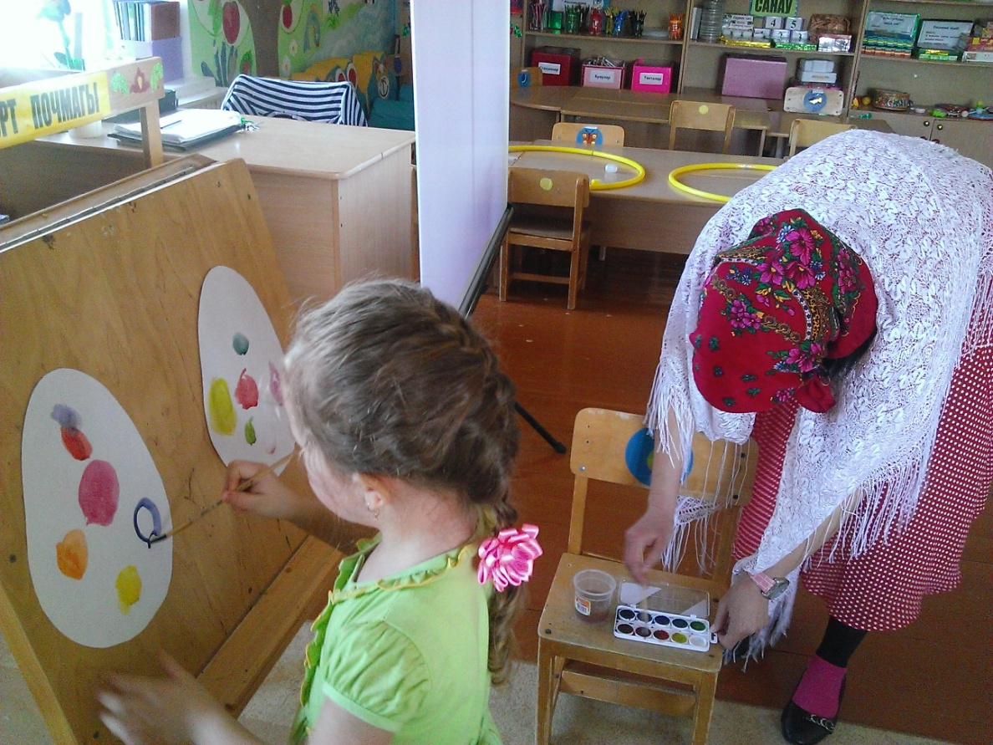

5)На середину зала выносят два мольберта с прикрепленными белыми яйцами из бумаги. Каждому ребенку дают по цветному карандашу. Дети по очереди подбегают и рисуют какой-либо элемент.

Чаепитие с детьми.

